**Dangerous Outside**

모바일 게임 개발

|  |  |  |
| --- | --- | --- |
| **성명** | 김제국 | |
| **프로젝트 명** | Dangerous Outside | |
| **개발팀** | JJCompany(인원 2명) | 팀장 |
| **개발 언어** | C# | |
| **개발 툴** | Visual Studio 2022, Unity, GPGS, Admob | |
| **사용 기술** | Cloud Save/Load, Unity IAP, Admob Reward Ads, Leader Board, Achievement | |
| **개발 기간** | 2023.05.30 ~ 2023.06.16 | |

목차

1. **프로젝트 보고**

1.1 배경

1.2 게임 개발 프로세스 과정

**2. 프로젝트 목표**

**3. 프로젝트 아키텍처**

**4. 프로젝트 기획·설계**

4.1 인원 및 업무

4.2 사용기술 및 개발환경

**5. 프로젝트 개발 일정**

**6. 프로젝트 개발 내용**

6.1 기획

6.2 제목

6.3 플랫폼 및 장르

6.4 캐릭터

6.5 몬스터

6.6 아이템

6.7 환생 시스템

6.8 강화 시스템

6.9 맵 설정

6.10 인터페이스

6.11 사운드 / 로컬라이제이션

6.12 GPGS

6.13 랭킹 및 업적

6.14 광고 및 InApp결제

**7. 문제점 및 개선방안**

**8. 개발 소감**

**[붙임] 참고문헌/사이트**

1. 프로젝트 보고

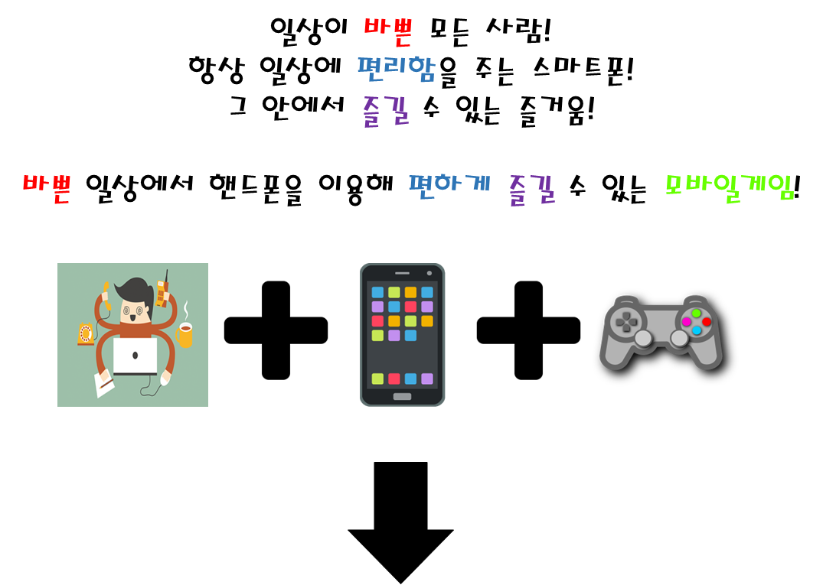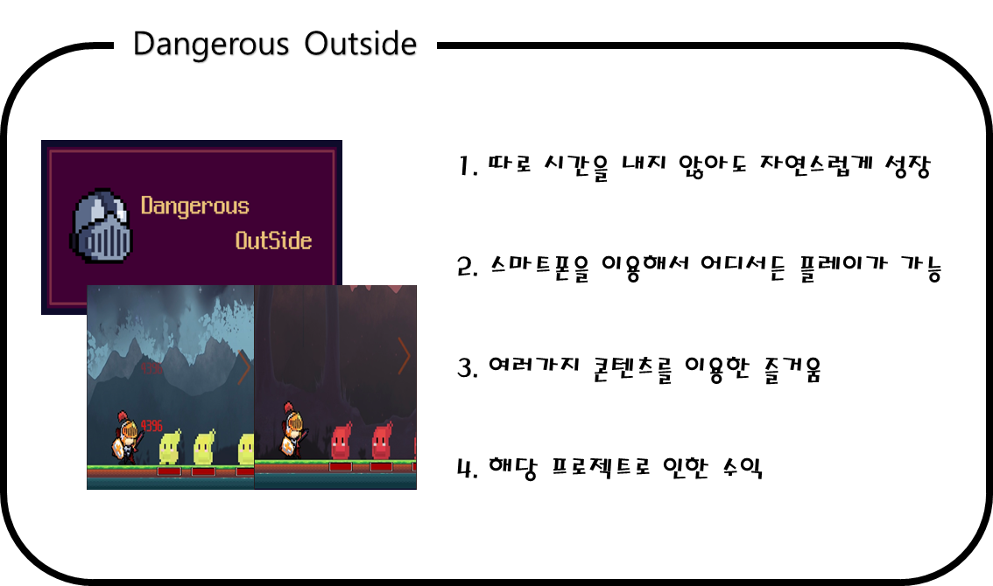

* 1. **배경**

|  |  |
| --- | --- |
| **구분** | **내용** |
| **배경** | 게임을 플레이할 수 있는 이용분야는 상단이 다양하다.  PC, 모바일, 콜솔, 가상현실(VR) 등...  하지만 현재 가장 많은 이용자가 사용하는 부분은  한국콘텐츠진흥원 조사에 따르면 모바일이 제일 많다는 것을 알 수 있다.    출처 : https://www.kocca.kr/kocca/main.do  이유는 간단하다.  PC나 콘솔처럼 게임을 플레이하기 위해서 일정한 공간이나 기기가 불필요하며,  자신이 가지고 있는 스마트폰을 이용해서 어디서든지 편하게 플레이할 수 있다는 것이다.  하지만 이러한 장점이 있음에도 게임을 이용할 때 제일 문제가 되는 것은 시간이다.  학생이든 회사원이든 항상 핸드폰을 보면서 게임을 할 수 없다.  그래서 선택한 게임이 바로 방치형RPG라는 장르이다.  계속 보고있지 않아도 자동으로 사냥을 해주고 레벨을 올리며 재화를 모아주는 게임을 개발하기 위해서 해당 장르로 게임을 제작하기로 결정했다. |

**1.2 게임 개발 프로세스 과정**

1.2.1모바일 게임개발 과정

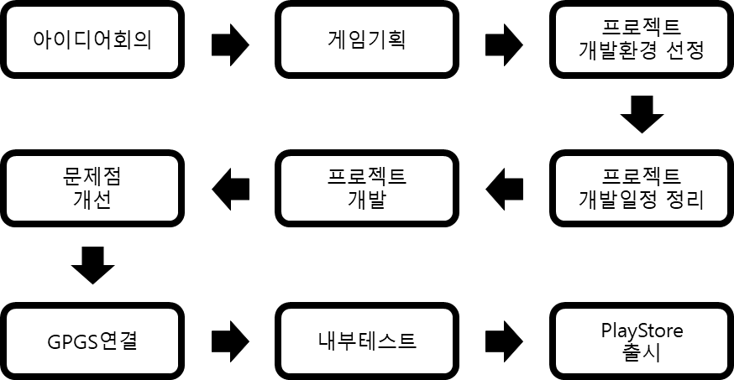

**2. 프로젝트 목표**

1) 게임을 할 시간이 적은 사람도 즐길 수 있는 게임을 만들자.

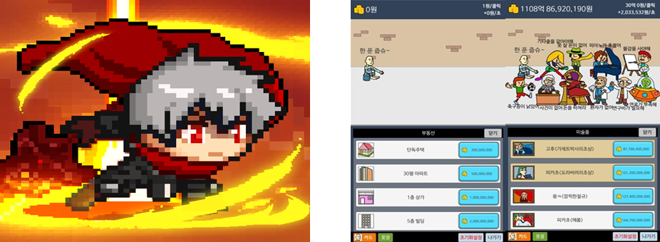

2) 게임을 통해 수익을 내보자. (광고)

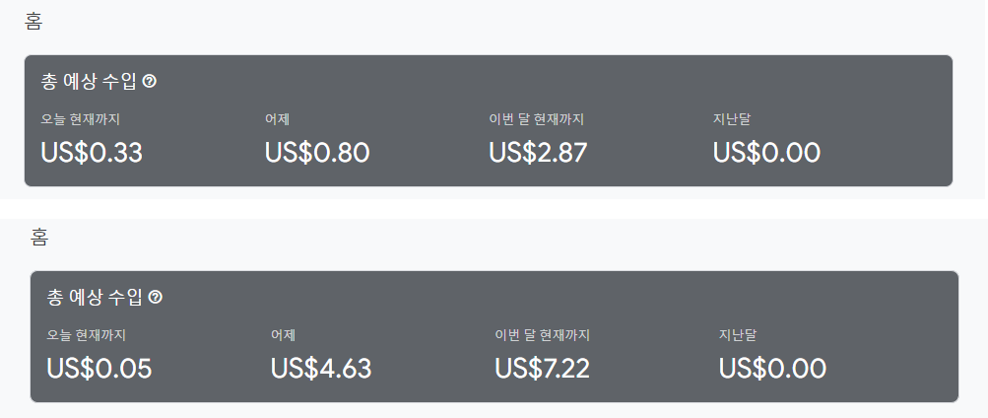

위 2가지 목표를 통해 다음 목표를 세웠습니다.

게임 플레이를 간단하고 직관적으로 만들었고, 시간이 부족한 사람도 즐길 수 있게 하기 위해 방치형 RPG를 선택했습니다.

수익을 만들어내기 위해 캐릭터 커스터마이즈가 가능하도록 장비를 만들어 제공했으며, 게임내 재화를 빠르게 얻는 방법으로 광고/인앱 결제를 구현했습니다.

3. 프로젝트 아키텍처

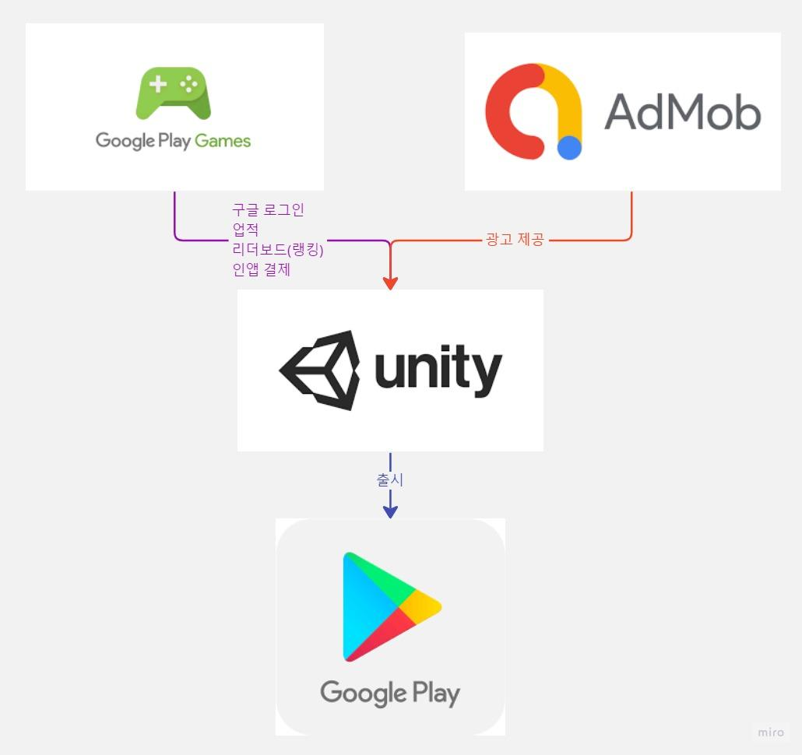

**4. 프로젝트 기획·설계**

**4.1 인원 및 업무**

|  |  |  |  |
| --- | --- | --- | --- |
| 직무 | 이름 | 역할 | 비고 |
| **Team Leader** | **김제국** | **Team**  의견조율  방향결정  기술결정  **UX/UI**  UX 설계 및 구현  UI 모델링  캐릭터 디자인  장비 디자인  로컬라이제이션  **GPGS**  유니티 GPGS 연동  업적 및 랭킹 시스템  광고 / 결제시스템 |  |
| **Technical Leader** | **이지우** | **Team**  기술 서포트  일정관리  **UX/UI**  UX 설계 및 구현  UI 모델링  배경 및 맵 제작  몬스터 디자인  장비 디자인  인게임 오브젝트 디자인  **GPGS**  GPGS 클라우드 이용 데이터  Save/Load |  |

**4.2 사용기술 및 개발환경**

|  |  |  |
| --- | --- | --- |
| **구분** | **이름** | **내용** |
|  | GooglePlayGames | 데이터 Save / Load  업적 / 리더보드(랭킹)  광고 / 결제시스템 |
|  | Unity | Client 개발  APK / AAB 빌드 |
|  | Visual Studio 2022 | Client 개발 |
|  | Git hub | 형상관리 |

**5. 프로젝트 개발 일정**

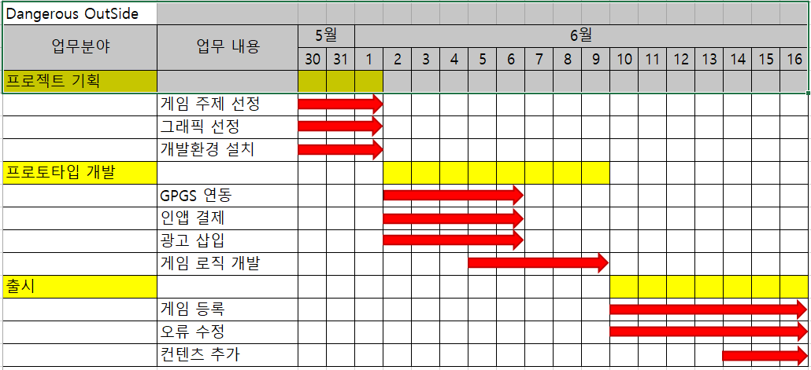

**6. 프로젝트 개발 내용**

**6.1 기획**

바쁜 일상에서 편하게 즐길 수 있는 모바일게임을 만들고

그 게임을 통해 수익을 만들어 보고자 한다.

편하게 즐길 수 있을 만한 게임으로 선정한 것이 방치형, 클릭커, 러닝게임

등등 많은 후보가 있었고 최종적으로 방치형이 선택되었다.

어떤 게임을 모델로 개발을 진행할지를 선정했고 선정 결과는 슬레이어

키우기, 창술사 키우기 가 선정 되었다.

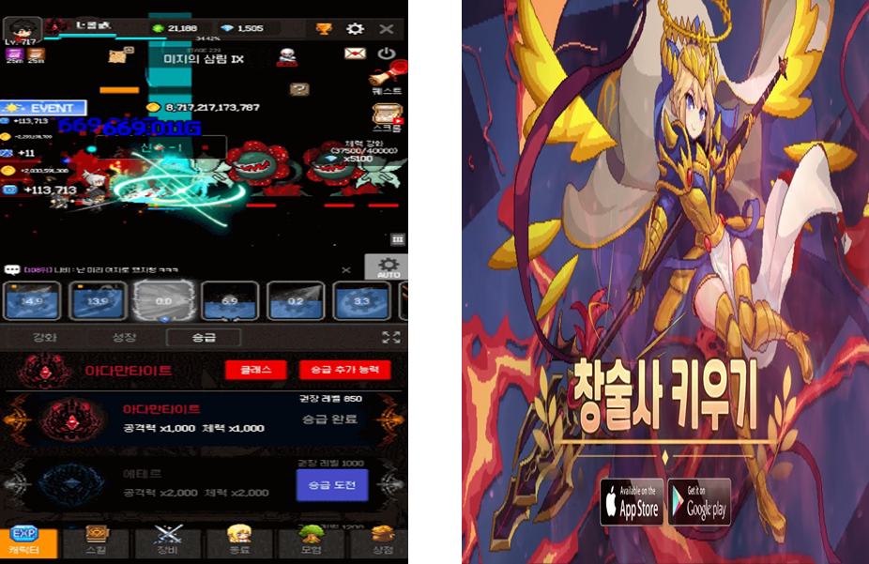

**6.2 제목**

영문 제목 “Dangerous Outside”

한글 제목 “밖은 위험해”

위험한 곳을 가는 줄 알면서도 끝없이 전투를 해야하는 삶을 그려봤습니다.

사용자가 휴식할 때도 캐릭터는 쉬지 않고 전투를 하는 모습을 보며 힘을 내길 바랍니다.

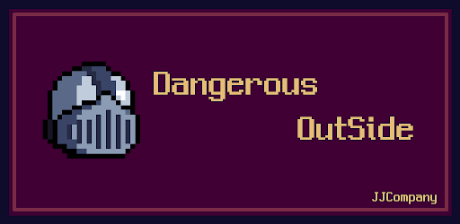

**6.3 플랫폼 및 장르**

플랫폼 : 플레이 스토어

장르 : 방치형 RPG

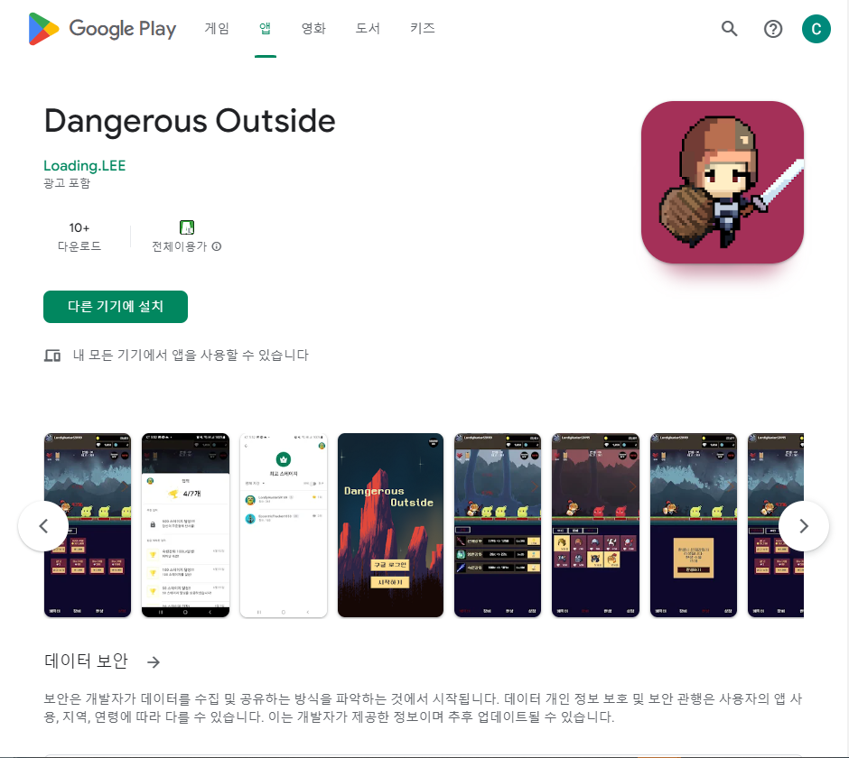

**6.4 캐릭터**

처음 시작은 낡은 검, 낡은 방패, 깨진 투구를 쓰고 전투를 합니다.

전투를 하면서 모이는 재화로 검, 방패, 투구를 구매하여 입을 수 있습니다.

꾸미는 재미와 캐릭터를 키우는 재미를 둘 다 잡을 수 있었습니다.

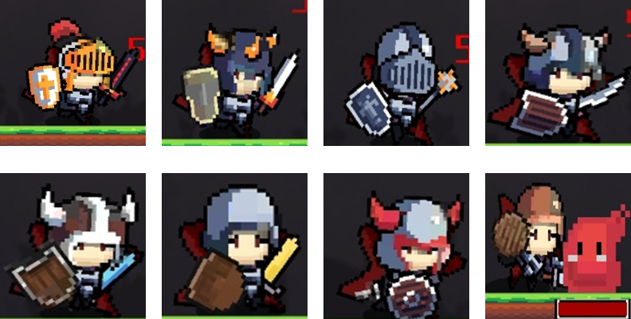

**6.5 몬스터**

귀여운 몬스터들은 아마 캐릭터가 가만히 있다면 그저 길을 막는 장애물일 것입니다. 몬스터들은 캐릭터에게 일이자 장애물입니다. 일상에서 끝없는 공부를 몬스터로 표현해봤습니다.

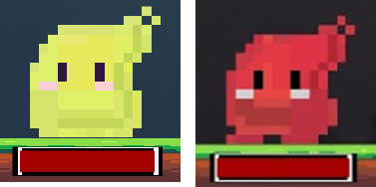

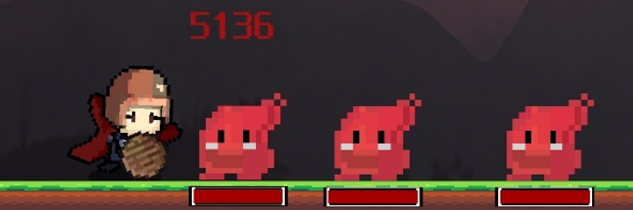

**6.6 아이템(코스튬)**

캐릭터의 장비를 구매해 바꿔 낄 수 있습니다.

장비는 무기, 방패, 투구가 있으며 각 특색있는 장비로 캐릭터를 꾸밀 수 있습니다.

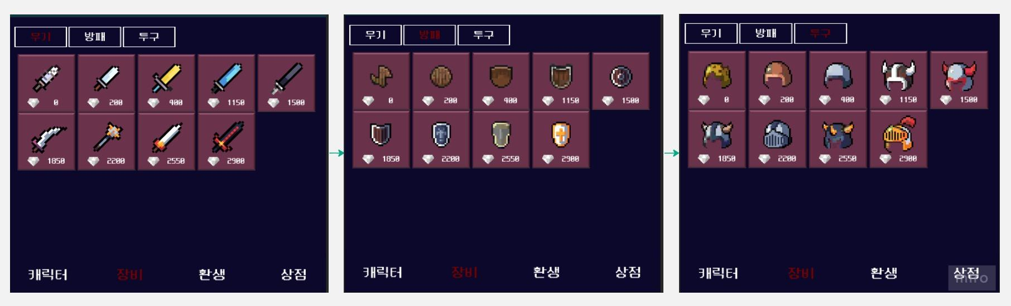

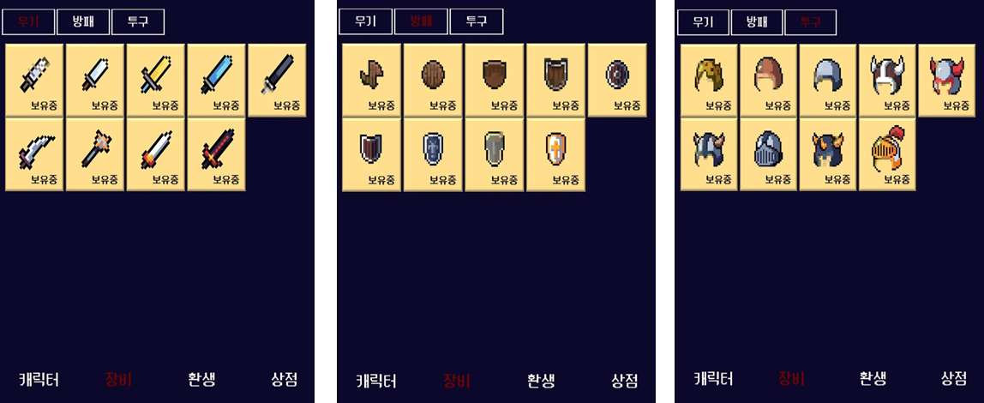

**6.7 환생 시스템**

스테이지가 20스테이지를 넘어가게 되면 환생석을 획득할 수 있게 됩니다.

해당 환생석은 환생을 해야지만 얻을 수 있으며 사용자에 캐릭터 강화에

사용됩니다.

20 → 40 → 60 ... 20스테이지씩 상승하면서 환생석 개수가 증가하도록 제작하였습니다.

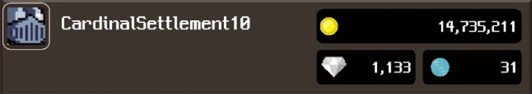

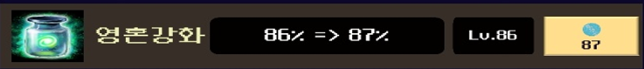

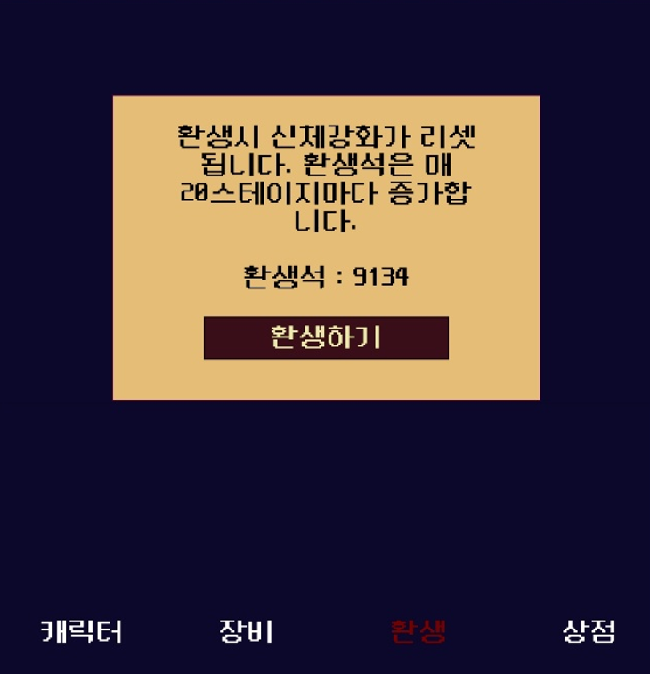

**6.8 강화 시스템**

계속해서 나오는 몬스터를 빠르게 처리하고 다음 스테이지로 가기 위해서

강화 시스템을 제작하였습니다.

강화종류로는 골드로 강화하는 ‘신체강화’

환생석으로 강화하는 ‘영혼강화’

다이아를 사용해서 강화하는 ‘숙련강화’가 있습니다.

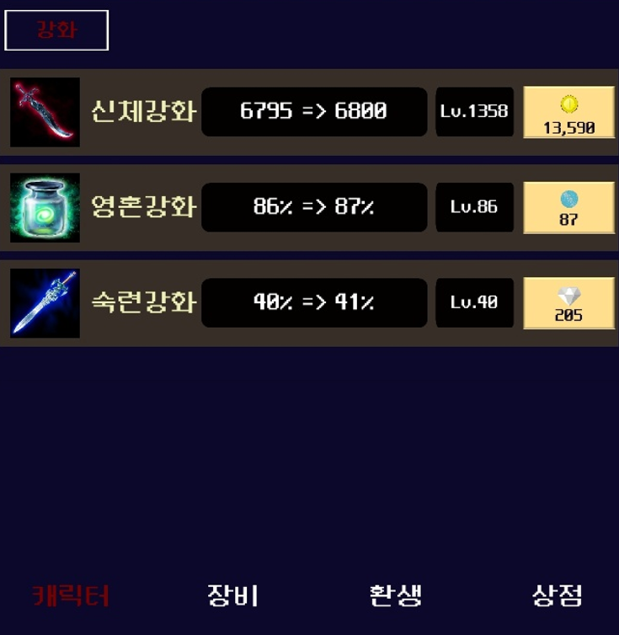

**6.9 맵 설정**

맵은 총 5개로 구성되어 있으며 분위기 있는 배경을 띄워 플레이어에게 어두운 숲, 몬스터가 나오는 길 등을 거니는 몰입감을 선사합니다.

실제로 캐릭터의 움직임을 표현해 주는 역할을 맵이 맡고 있습니다.

캐릭터는 자신에 위치에서 고정되어 있고, 실제로 움직이는 오브젝트는

배경과 바닥 그리고 몬스터 뿐입니다.

이렇게 캐릭터를 움직이지않고 주변 사물을 이용해서 이동하는 느낌이

들도록 제작하였습니다.

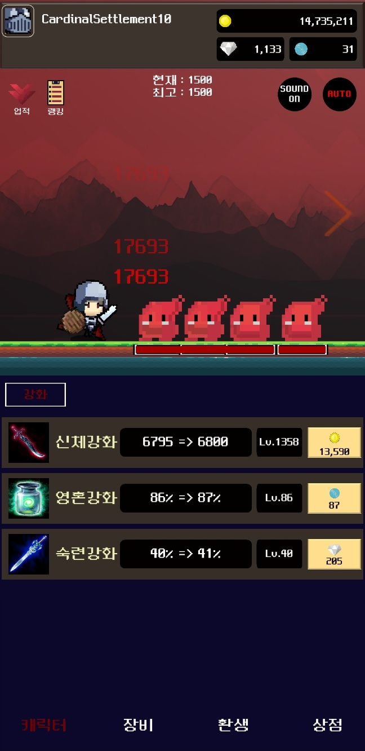

**6.10 인터페이스**

인터페이스는 상단 UI, 게임 화면, 하단 탭으로 구성이 되어 있으며 캐릭터와 몬스터의 전투 장면을 가리지 않고, 캐릭터의 강화, 장비의 구매/착용, 환생, 상점 등을 이용할 수 있게 만들었습니다.

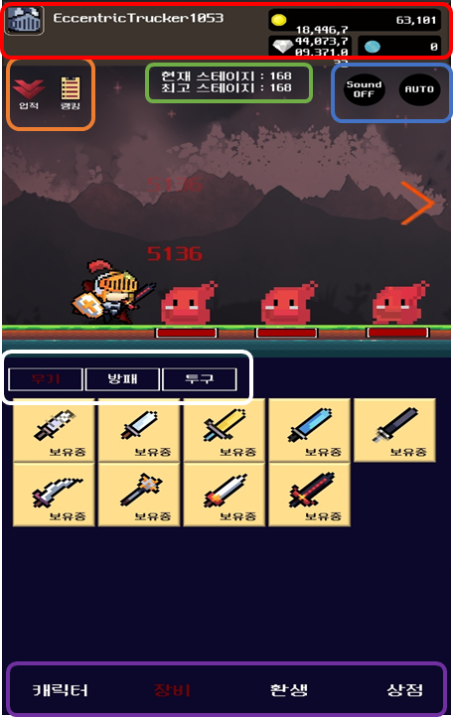

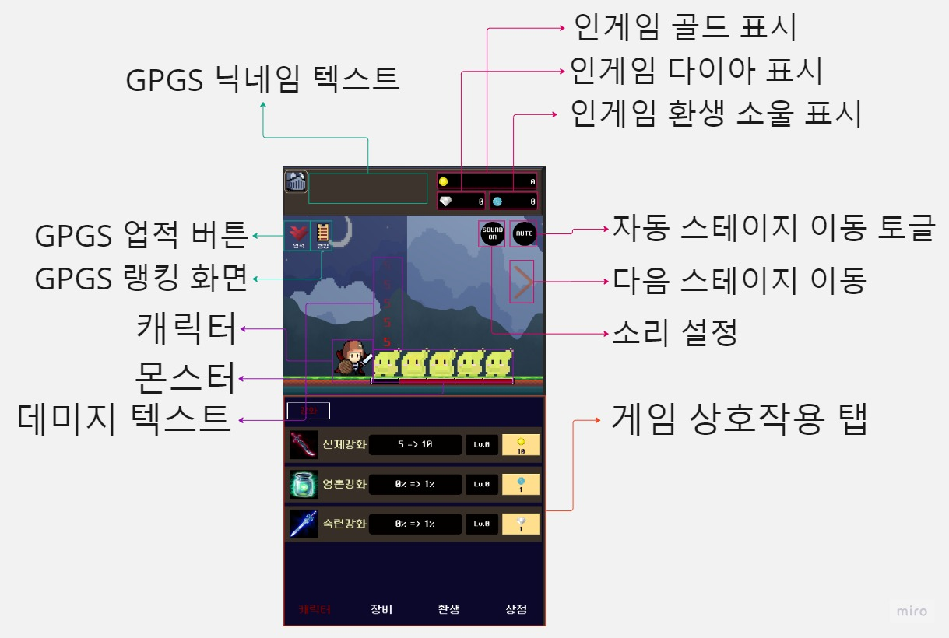

**6.11 사운드 / 로컬라이제이션**

로그인 화면과 게임 화면에 배경음악을 넣어 게임의 분위기를 살렸으며, 캐릭터의 공격 모션에 사운드를 넣어 더 실감나는 게임을 만들었습니다.

BGM 5개

공격 사운드 1개

버튼 클릭 사운드 1개

사운드는 토글 버튼을 이용하여 ON / OFF 가능

한글 / 영어 변환이 가능하도록 제작

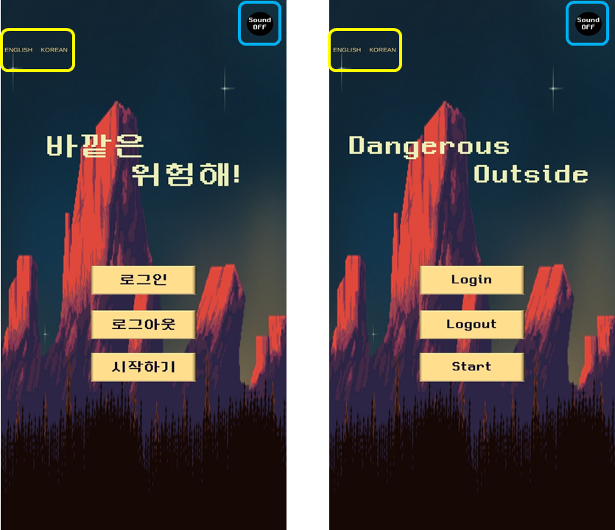

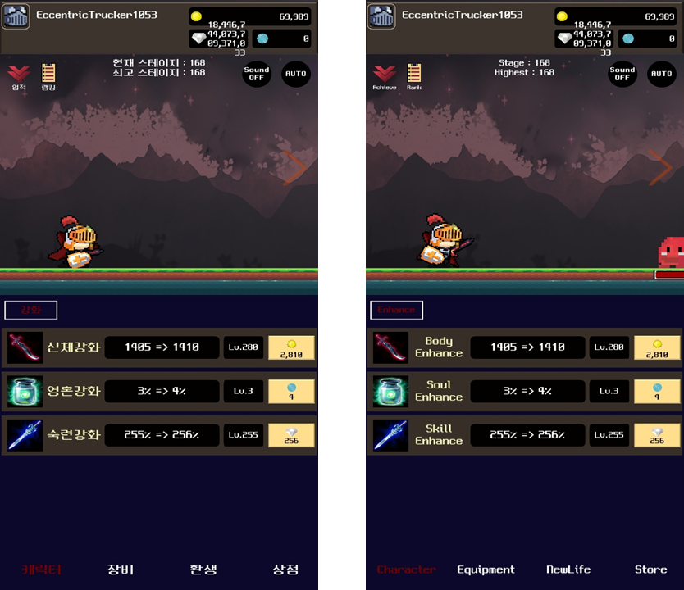

**6.12 GPGS(GooglePlayGames)**

구글 플레이 게임 서비스를 사용하여 플레이어의 진행 사항과 재화를 저장하여 플레이어의 게임이 끊이지 않고 인터넷이 있다면 어디서든 이어갈 수 있게 만들었습니다.

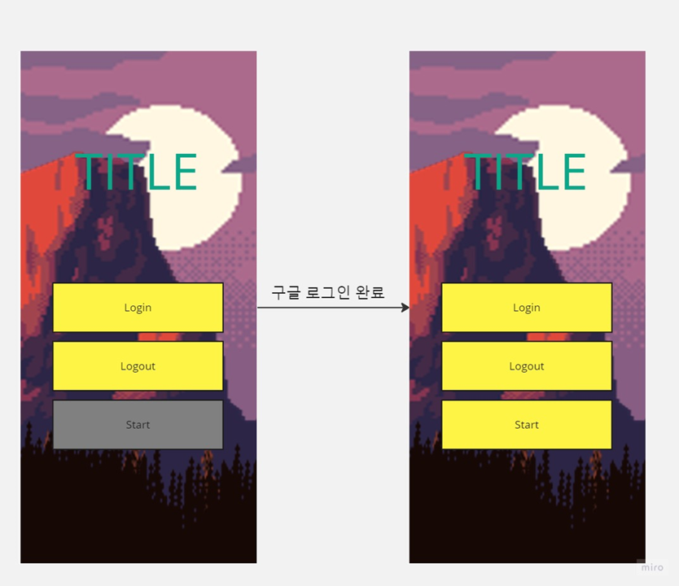

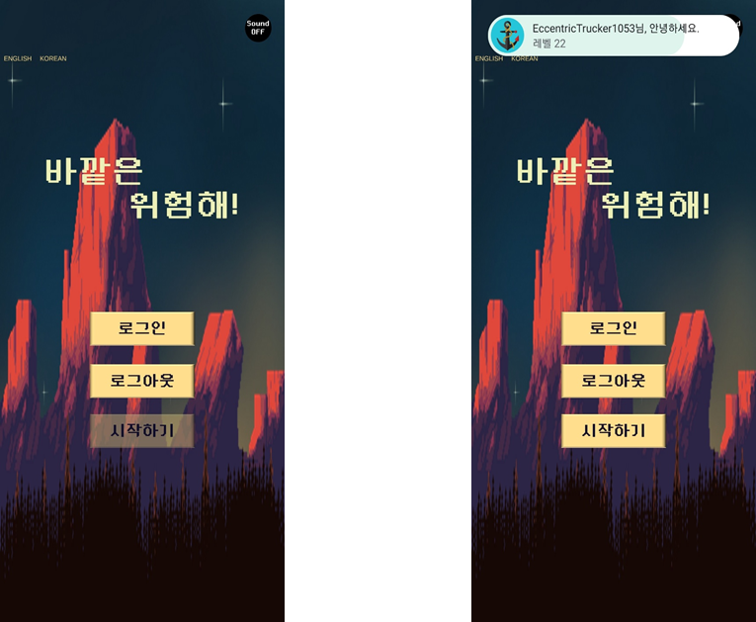

**6.13 랭킹 및 업적**

구글 플레이 게임 서비스를 이용하여 게임을 플레이하는 플레이어에게 달성감을 주기 위해 업적을 구현하였으며, 다른 플레이어와 자신이 도달한 최고 스테이지를 겨룰 수 있게 만들었습니다. 경쟁 시스템을 만들어 플레이어가 더 높은 스테이지를 목표로 게임을 즐길 수 있게 만들었습니다.

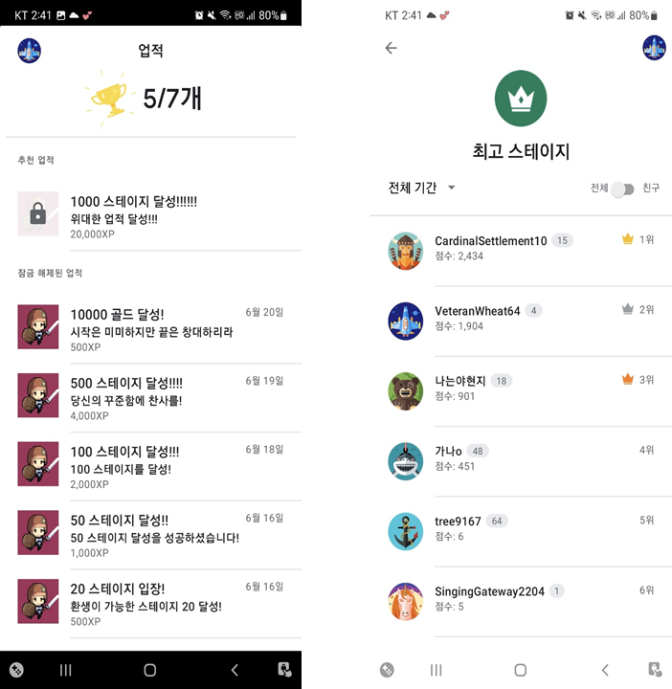

**6.14 광고 및 InApp 결제**

게임을 즐기는 플레이어가 재화나 캐릭터의 공격력 등 부족한 부분을 느낄 때 이용할 수 있는 광고, 결제 시스템을 구현하였습니다. 게임이 지루해질 때 광고를 보고 캐릭터를 강화해 지루함을 빠르게 넘기는 플레이가 가능합니다.

또한, 개발자로써 게임의 수익성을 확인할 수 있어 지속 가능한 개발이 가능합니다.

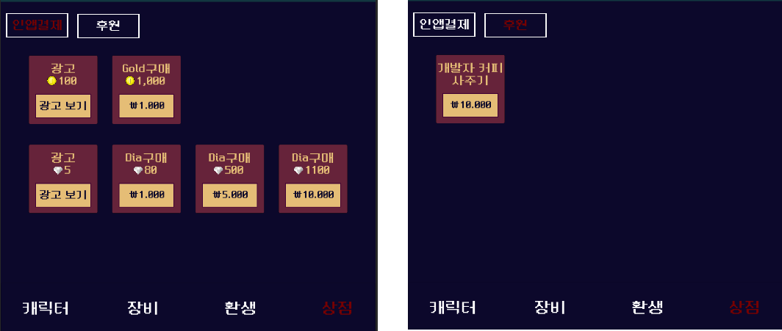

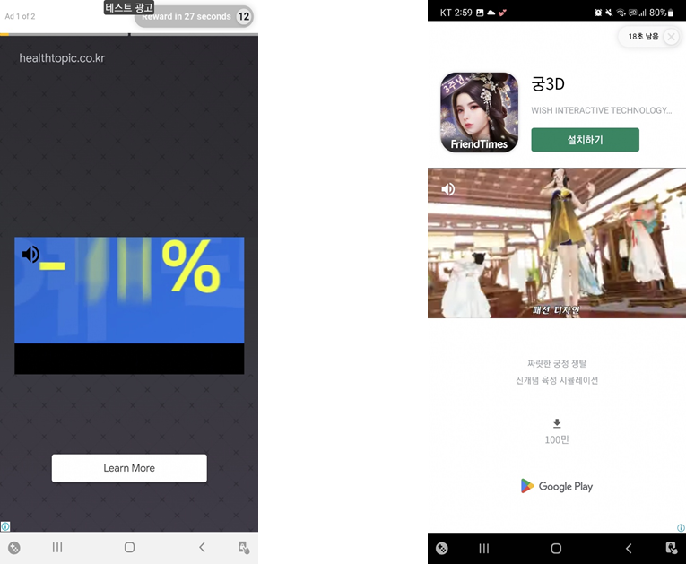

**7. 문제점 및 개선방안**

게임을 개발하여 출시를 하며 느끼는 문제점은 출시한 게임을 계속 업데이트하고 사람들의 개선 요구를 들어주는데 있었습니다. 출시를 생각하지 않는다면 오류를 잡고 끝났던 부분들이 출시를 함으로써 오류와 같이 사용자의 편의성을 고려해야 했습니다. 또한 상업적 게임을 만드는 것을 목표로 삼았기에 목표한 만큼의 수익성이 나지 않는 경우가 있었습니다.

이러한 문제점들을 오류와 편의성 개선 부분에서는 능동적인 피드백을 통해 빠른 문제 해결을 하였고, 수익성이 보장이 된다면 지속적인 업데이트를 하려 합니다. 또한, 수익성의 측면에서는 플레이어가 구매를 원할만한 콘텐츠를 만드는 것이 중요하겠습니다. 또한, BM을 잘 다듬어 사용자의 기본적인 구매력을 높이는 것도 좋은 개선방안이라 생각합니다.

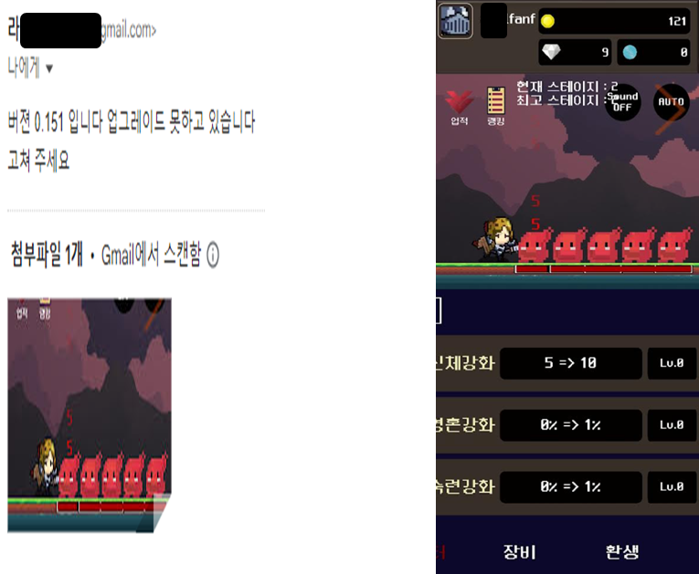

위 사진과 같이 사용하는 유저가 게임을 이용하는데 있어서 수정해줘야 하는 부분이나 업데이트를 요구하는 메일이 들어오면 계속해서 수정작업을

거치고 다시 업데이트하며 서비스가 정상적으로 진행 되도록 하고 있습니다.

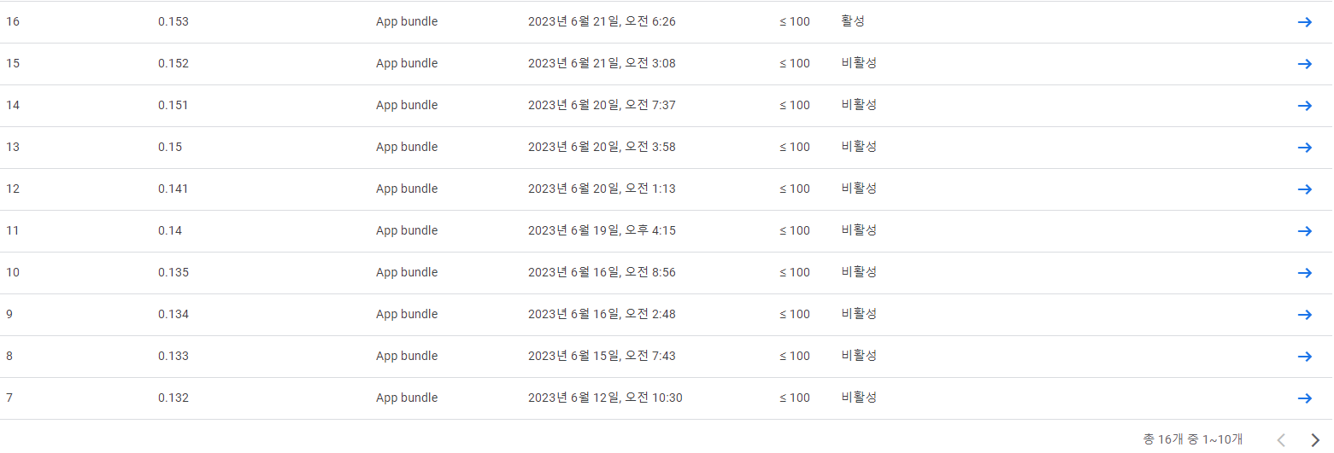

**8. 개발 소감**

김제국 : 게임개발을 공부하며 자신의 게임을 만들고 싶었습니다. 자신의 게임으로 돈을 벌어보고 싶었습니다. 2가지 목표를 달성하여 좋은 기분으로 마친 프로젝트였습니다. 수익 창을 킬 때마다 행복한 기분이었습니다.

이지우 : 제가 제작한 게임을 직접 서비스하고 수익을 올리며 여러 플레이어가 경쟁하는 게임을 개발하고 싶었습니다.

이번 프로젝트를 진행하면서 정해둔 목표였던 랭킹 및 업적과 유저의 정보를 Save/Load 하기 등 원하는 기능을 제작해서 출시하고 수익을 올려

만족스러운 프로젝트를 진행한 것 같습니다.

아래 이미지는 게임개발 후 광고수익을 표시한 이미지입니다.

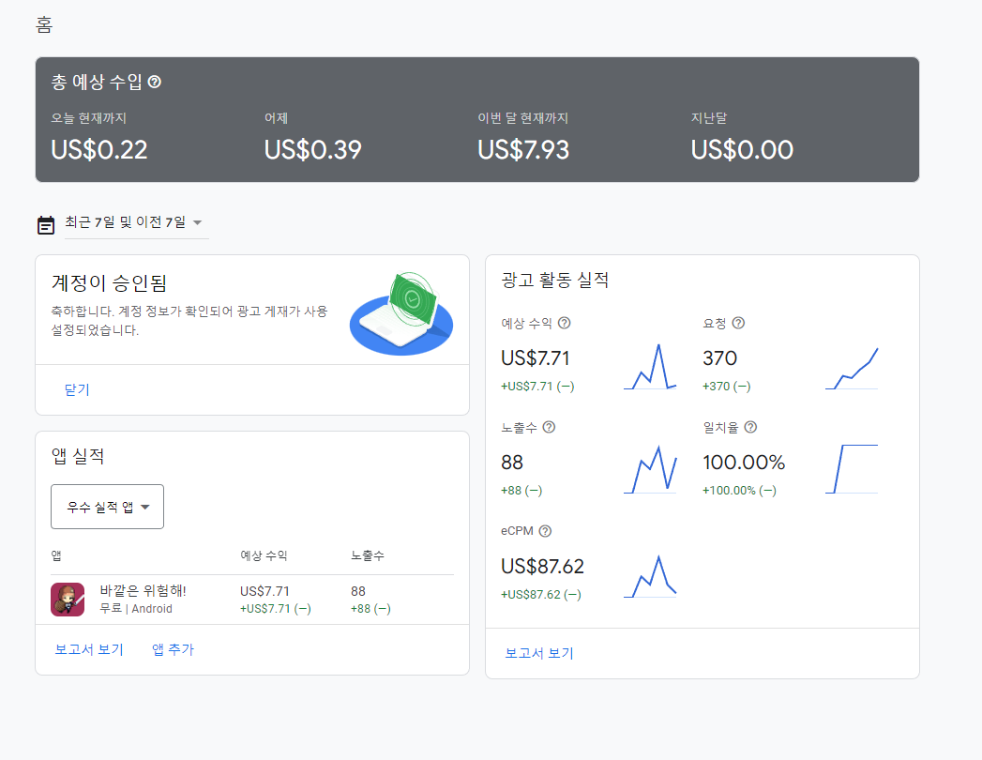

참고문헌/사이트

**사이트**

|  |  |
| --- | --- |
| **분야** | **URL** |
| **GPGS** | https://github.com/playgameservices/play-games-plugin-for-unity |
| **FireBase** | https://half-dev.tistory.com/  https://firebase.google.com/docs/database/web/start?hl=ko |
| **Unity** | https://docs.unity.com/authentication/en-us/manual/platform-signin-google-play-games |
| **Android** | https://developer.android.com/games/pgs/unity/unity-start |
| **광고** | https://toytvstory.tistory.com/2436 |